**А 2**

**Урок 2**

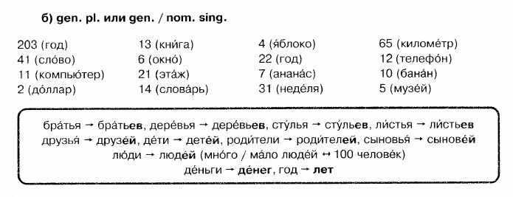

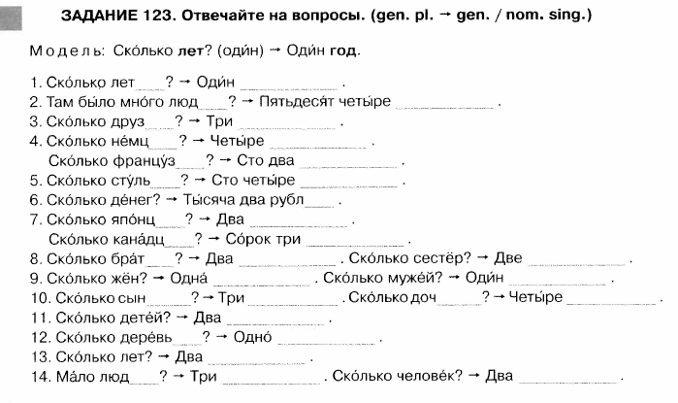

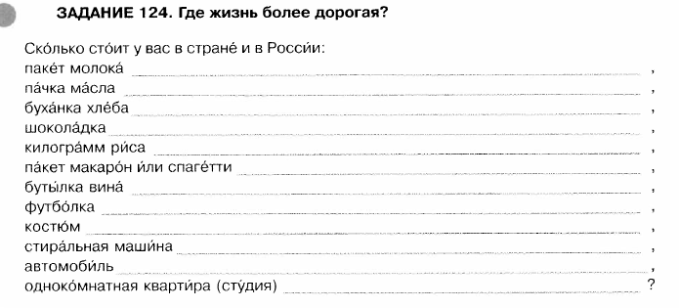

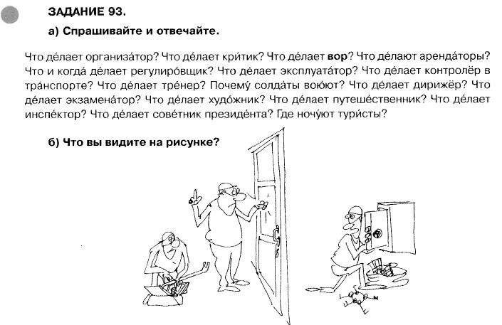

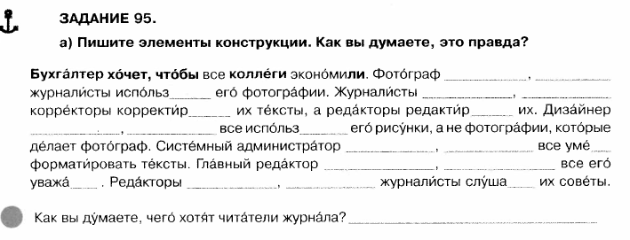

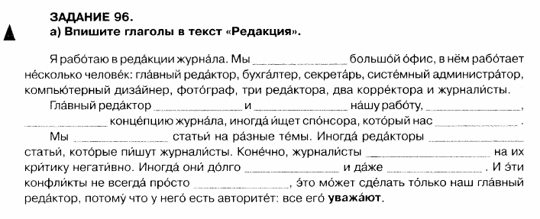

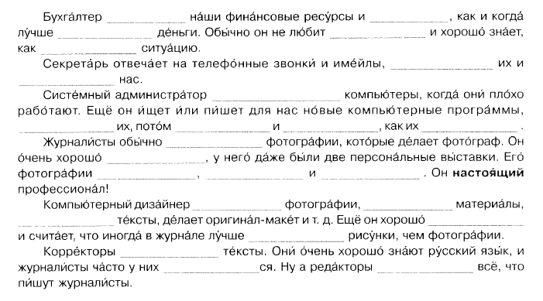



[www.inmyroom.ru](http://www.inmyroom.ru) – сайт о дизайне интерьера

**Выбираем мебель и декор для интерьера в скандинавском стиле**

Вместе с дизайнером разбираемся, как скандинавские интерьеры изменились с течением времени, и выбираем товары для дома

[Руслана Витко](https://www.inmyroom.ru/users/ruslana-71066)

### Обеденные столы

Для небольшого пространства (espace) идеален обеденный стол с лёгкой (léger) конструкцией. А ещё лучше — раскладная (pliant) модель. Она не займёт много места (prendre place) и при этом позволит (laisser) удобно рассадить (placer) гостей (invités).

### Стулья

В пару к раскладному столу выбирайте лаконичные (laconique) и максимально лёгкие стулья.

### Свет

Света в квартире должно быть много, так что не ограничивайтесь (se limiter) только одной люстрой. Для скандинавского интерьера подойдут светильники (lampes) с природными (naturel) мотивами — они дополнят (compléter) выбранную стилистику.

Можно смело (sans hésiter) экспериментировать с формами светильников — сделайте интерьер более эклектичным (éclectique) и «живым» (vif).

### Декор

При выборе декора отдайте предпочтение (il faut préférer) натуральным материалам или их качественной (de bonne qualité) имитации. Фигурки (statuette ; figurine) из дерева (de bois) или бетона, зеркала (miroirs) в деревянных рамах (cadre) и плетёные (tressé) корзины (panier) добавят уюта (atmosphère d'intimité; confort ; bien-être) интерьеру.

### Текстиль (tissu)

Добавьте больше цвета с помощью текстиля. Кстати, геометрия снова в тренде (sont encore une fois à la mode).

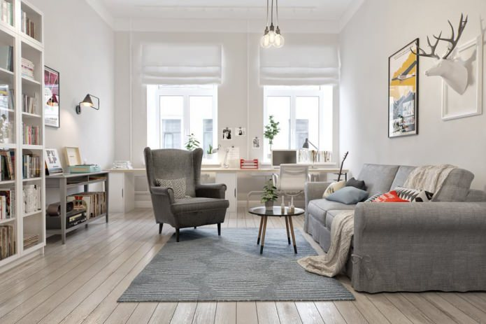

**Дательный падеж**

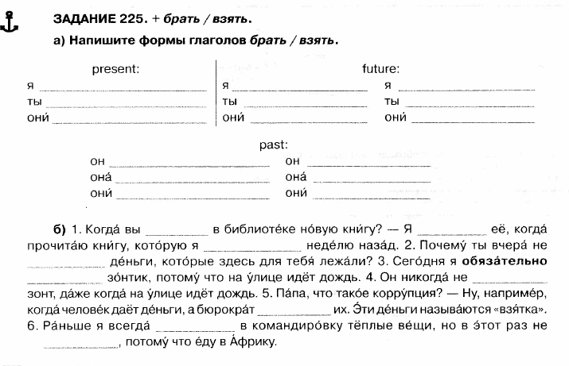

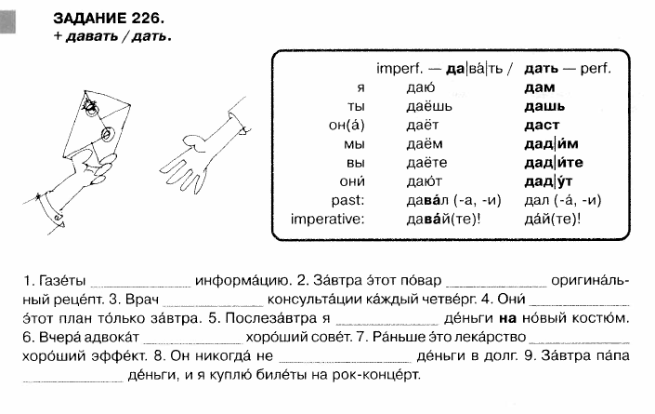

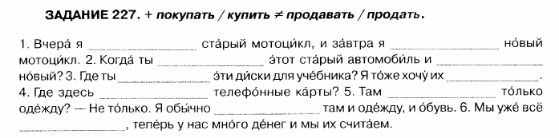

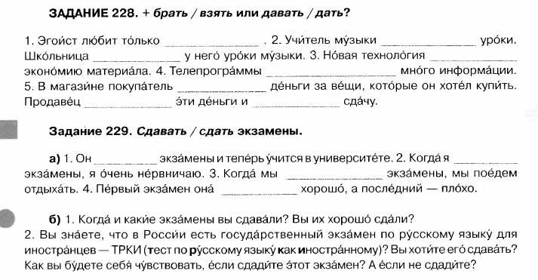

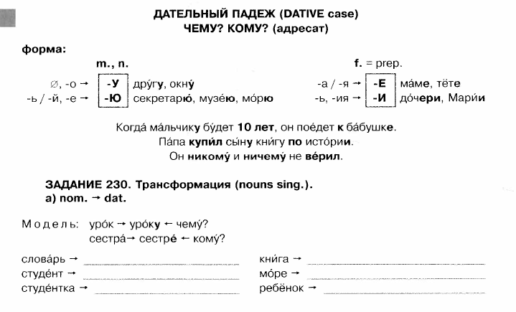

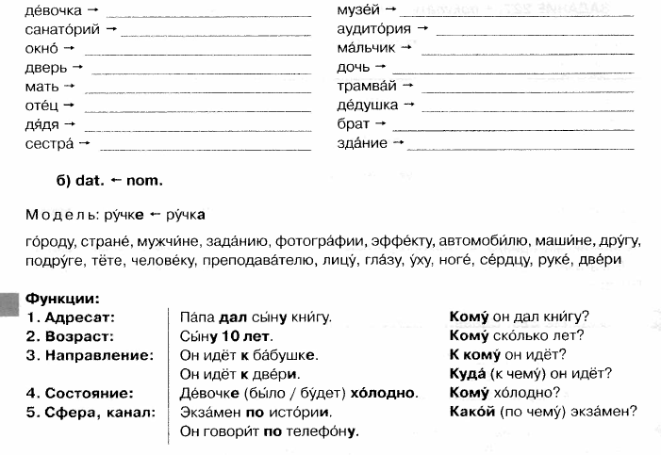

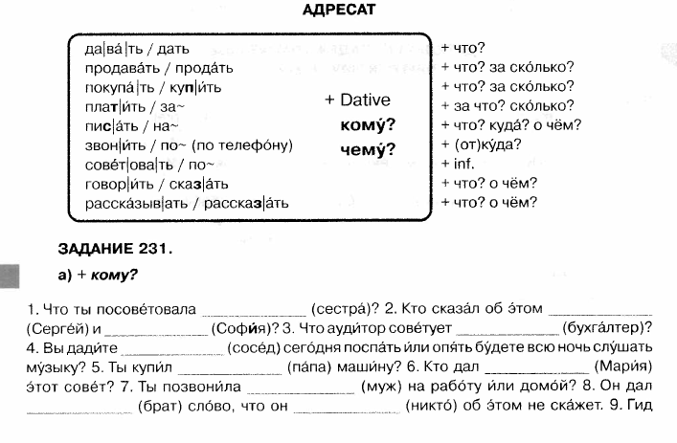

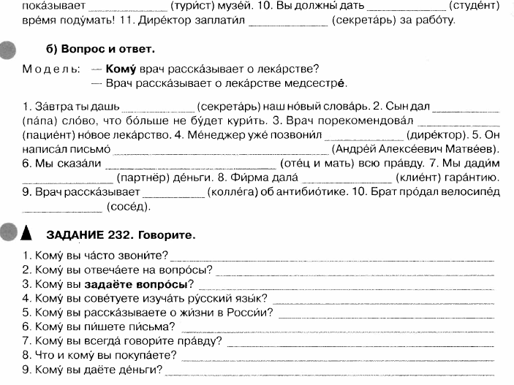

**Devoir :**

1. **Apprendre les verbes : брать, взять, давать, дать, сдавать, сдать.**
2. **Apprendre les terminaisons de datif.**
3. **Faites 10 phrases en utilisant les verbes давать, дать et le datif .**
4. **Décrivez votre chambre.**

**Décrivez les pièces.**

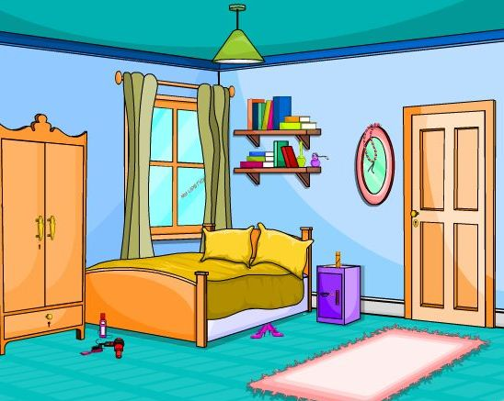

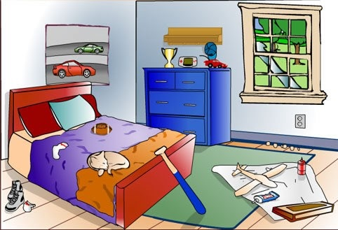

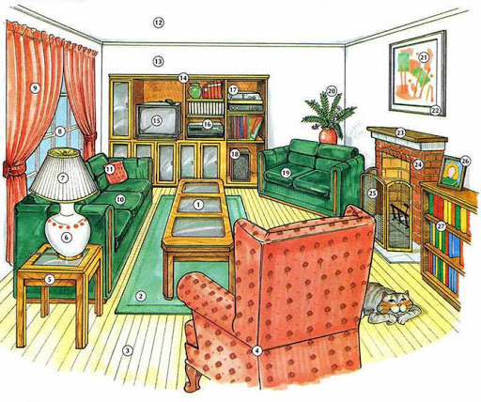

# Текст песни Капитан Краб - Падежи (караоке)

Это кто читает книжку?  
Это заяц книгочей.  
Это что журчит (murmurer) игриво (avec enjouement)?  
Это маленький ручей (ruisseau)  
Это кто хвостом (queue) виляет (frétiller de la queue)?  
Это рыжая лиса.  
Это что во тьме сверкает (briller)?  
Это жёлтые глаза.  
  
Кто? Что? Кто? Что?  
Именительный падеж.  
  
А кого здесь очень много?  
Много маленьких щенков (jeune chien).  
А чего им не хватает (manquer)?  
Не хватает пирожков (petit pâté).  
У кого аж восемь ножек?  
У большого паука (araignée).  
От чего так пахнет (sentir) вкусно?  
От красивого цветка.  
  
Кого? Чего? Кого? Чего?  
Родительный падеж  
  
Взрослые и малыши,  
Изучайте падежи!  
Изучайте падежи  
И танцуйте от души!  
  
А кому дадим мы мёда (miel)?  
Медведю одному!  
А чему научат в школе?  
А уму и разуму.  
  
По кому скучает сойка (geai)?  
А по приятелю дрозду (merle).  
А по чему баран (mouton) шагает?  
По шаткому (instable) мосту (pont).  
  
Кому? Чему? Кому? Чему?  
Дательный падеж.  
  
А кого рисует белка (écureuil)?  
Преогромного кита (baleine).  
Ну а что так любят змеи (serpent)?  
Любят влажные (humide) места.  
  
На кого глядит (regarde) мурена?  
На дельфинов и акул (requin).  
А на что присела муха?  
На миниатюрный стул.  
  
Кого? Что? Кого? Что?  
Винительный падеж.  
  
Взрослые и малыши,  
Изучайте падежи!  
Изучайте падежи  
И танцуйте от души!  
  
Кем гордится (est fièr) мама лошадь (cheval)?  
Маленьким своим сынком.  
Чем так хвастается (se vanter) ёжик?  
Своим новым рюкзаком (sac à dos).  
  
С кем лежит тюлень (phoque) на пляже?  
С толстым заспанным моржом (morse)  
С чем коту досталась миска (écuelle)?  
С очень вкусным молоком.  
  
Кем? Чем? Кем? Чем?  
Творительный падеж.  
  
А о ком поём мы песню?  
О животных, о друзьях!  
А о чём поём мы песню?  
О различных падежах.  
  
А о ком же мы забыли?  
Ну конечно о слонах (éléphant)!  
А на чём они приплыли?  
На прекрасных кораблях (bateau)!  
  
О ком? О чём? О ком? О чём?  
Предложный падеж  
  
Взрослые и малыши,  
Изучайте падежи!  
Изучайте падежи  
И танцуйте от души!